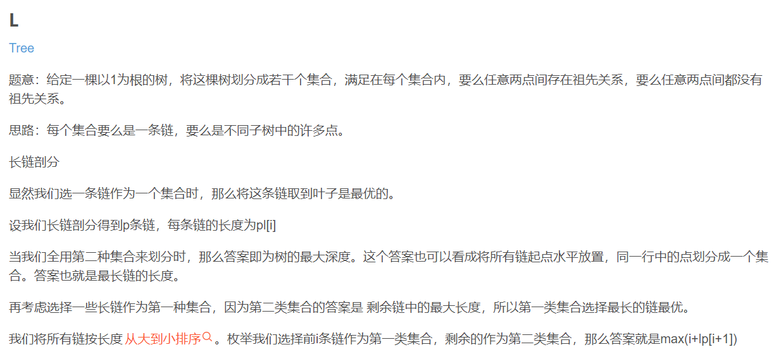#include <bits/stdc++.h>

#define ios ios::sync_with_stdio(0),cin.tie(0)

#define PII pair<int,int>

typedef long long ll;

const int N=1e6+10;

const int inf=0x3f3f3f3f;

using namespace std;

int n;

vector<int>g[N],lp;

int son[N],len[N];

void dfs1(int u)//重点

{

for(int v:g[u])

{

dfs1(v);

if(len[v]>len[son[u]]) son[u]=v;//记录每一个节点的长儿子

}

len[u]=len[son[u]]+1;

}

void dfs2(int u,int l)//重点

{

if(!son[u]) lp.push_back(l);//记录每一条长链的起始点

else

{

dfs2(son[u],l+1);

for(int v:g[u])

if(v!=son[u])

dfs2(v,1);

}

}

void solve()

{

lp.clear();

cin>>n;

for(int i=1;i<=n;i++)

{

g[i].clear();

son[i]=0,len[i]=0;

}

for(int i=2;i<=n;i++)

{

int u;

cin>>u;

g[u].push_back(i);

}

dfs1(1);

dfs2(1,1);

sort(lp.begin(),lp.end(),greater<int>());

int ans=lp.size();

for(int i=0;i<lp.size();i++)

ans=min(ans,i+lp[i]);

cout<<ans<<'\n';

}

signed main()

{

//ios;

int _t=1;

cin>>_t;

while(_t--) solve();

system("pause");

return 0;

}